令和２年度市民活動講座 申込用紙
『日々の会計と決算書作成のポイントを学ぼう！』
ＴＥＬ：０２２－３８２－０８２９ ＦＡＸ：０２２－３８２－０８４１
◆下記項目をご記入ください ◆ ※申込期限: 2月15日（月）まで
ご記入いただいた個人情報は、この事業に関連するご案内以外には使用いたしません。
（ふりがな）
お名前
 | 所属団体名
 | 住所 | 〒
 | ＴＥＬ
 | ＭＡＩＬ
◆会計を担当されたことはありますか？ はい いいえ
（はい/いいえのどちらかに○をしてください）

◆講師へ聞いてみたいこと、講座へ申し込んだきっかけなどありましたら、
ご記入下さい。

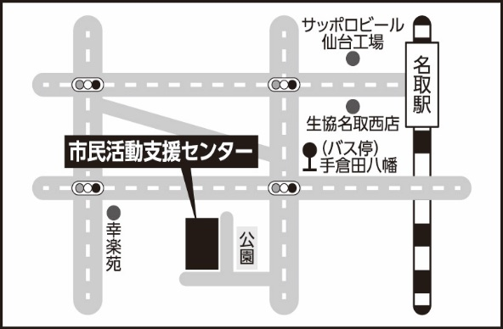
お申込み・お問合せ
名取市市民活動支援センター
〒981-1231 名取市大手町5丁目6－1
TEL：０２２-３８２-０８２９
FAX：０２２-３８２-０８４１
MAIL：npo@natori-npocenter.or.jp

